5.4 8和9的加减法
1.看图列式。
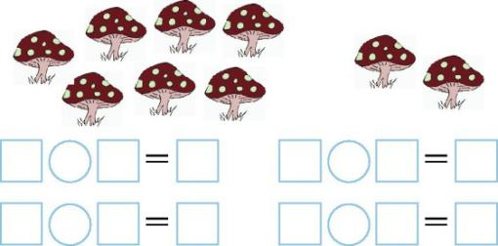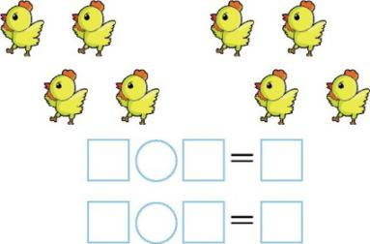
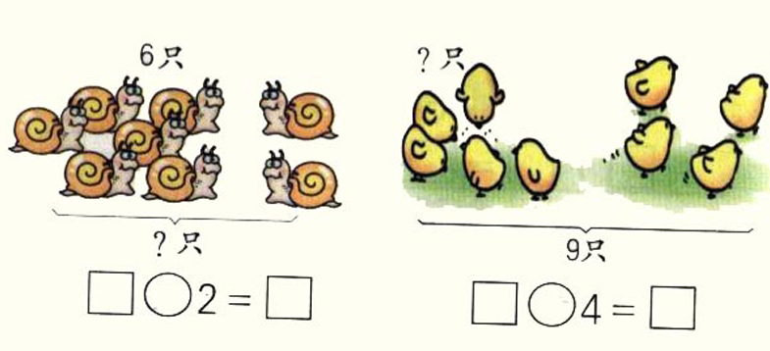
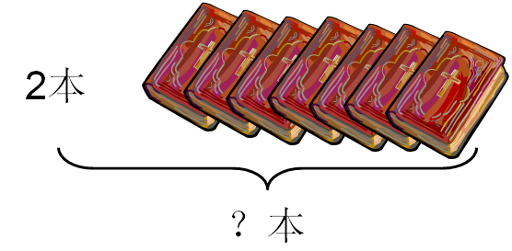

2.连一连。
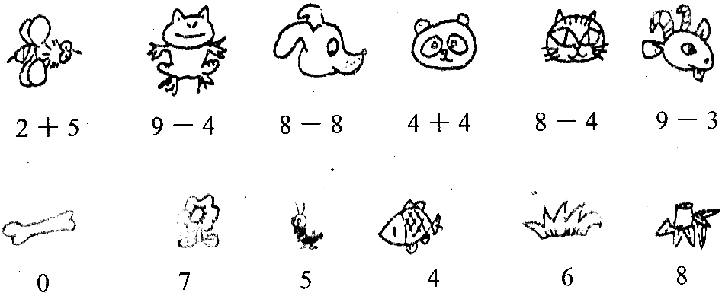
3.看谁先过河。
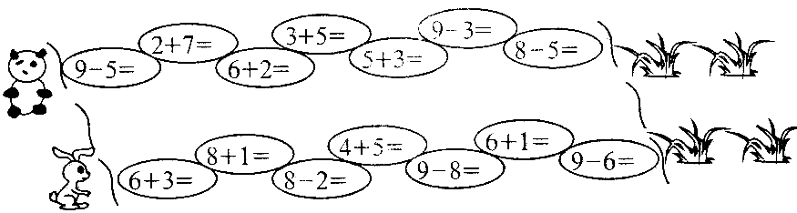
4.丽丽买了两件商品用了8元钱，她买的什么？乐乐也买了两件商品用了9元钱，她买的什么？
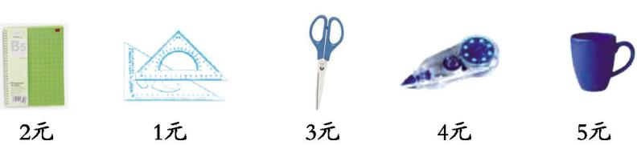
答案：
1. 7+2=9 2+7=9 9-2=7 9-7=2 4+4=8 8-4=4
6+2=8 9-4=5 2+7=9
2. 分别连7、5、0、8、4、6。
3. 4 9 8 8 8 6 3
9 9 6 9 1 7 3
4. 5+3=8 剪刀和水杯 5+4=9 修正带和水杯

